**南京城建隧桥微信小程序需求规格说明书**

**编 制 记 录**

|  |  |  |  |
| --- | --- | --- | --- |
| 编制人 | 韩颖 | 编制日期 | 2018-12-5 |
| 审核人 |  | 审核日期 |  |
| 批准人 |  | 批准日期 |  |

**修订历史记录**

|  |  |  |  |
| --- | --- | --- | --- |
| 日期 | 版本 | 说明 | 作者 |
| 2018-12-5 | V1.0 | 南京建站小程序需求规划 | 韩颖 |
|  |  |  |  |
|  |  |  |  |
|  |  |  |  |
|  |  |  |  |

**墨刀原型链接**

|  |  |
| --- | --- |
| 名称 | 链接 |
| 小程序端原型 | https://pro.modao.cc/app/IgMlwKT3rYYqc67ZehXbc1pWmwE7OPX |
| 后台原型 | https://pro.modao.cc/app/NbdSAc1BclboMwfVw0jY1VdMyQkz4G9 |

**目录**

1. 背景 4

2. 目的 4

3. 应用对象与范围 4

4. 微信小程序功能需求说明 4

4.1. 角色权限 4

4.2. 功能描述 5

4.2.1. 管理员 5

4.2.1.1. 登录注册 5

4.2.1.2. 项目 6

4.2.1.3. 协助中心 15

4.2.1.4. 知识库 16

4.2.1.5. 模板 17

4.2.1.6. 消息中心 18

4.2.1.7. 设置 19

4.2.1.8. 自动填写 21

4.2.2. 办事员 21

4.2.2.1. 办事员功能概览 21

4.2.2.2. 流程详情 22

4.2.2.3. 协助中心 23

4.2.2.4. 我处理的 24

4.2.2.5. 设置 25

4.2.3. 领导 26

4.2.3.1. 领导功能概览 26

5. 管理员后台管理端 27

5.1. 后台管理端说明 27

5.2. 功能描述 28

5.2.1. 登录 28

5.2.2. 流程模板 28

5.2.2.1. 新建流程 29

5.2.3. 资料库 30

5.2.4. 知识库 32

# 背景

南京城建隧桥经营管理有限责任公司希望能够借助互联网技术实现企业部门人员信息有效沟通，资源和知识有效共享，管理人员能够对项目进行有效管理，达到节约时间，降低企业成本，帮助员工自我成长、学习专业知识，提高整体的工作效率，从而促进企业稳定快速发展的目的。

# 目的

通过互联网技术实现公司对项目从立项、进件、办结等阶段进行完整的管理和把控。

# 应用对象与范围

**应用对象：**南京城建隧桥经营管理有限责任公司员工

**应用范围：**南京城建隧桥经营管理有限责任公司

# 微信小程序功能需求说明

## 角色权限

微信小程序分为三个用户角色：管理员，办事员，领导。

**管理员：**

1. 新建管理项目和流程以及项目参与人员，并能够查看所有项目进度的和项目详情以及节点计划表（下载），项目情况进展汇总表；
2. 管理小程序的使用成员以及每个成员的各自权限；
3. 新建管理资料库和知识库，并能够查看和下载相关资料；
4. 查看项目进件过程中遇到的问题并能够为办事员提出建议和下一步任务；
5. 能够新建和管理流程模板，便于下次直接使用。

**领导：**

1. 查看所有项目详情和进展情况以及流程详情，节点计划表（下载），日志；
2. 查看项目进展过程中遇到的问题并能够给办事员提出建议和指示；
3. 查看和下载资料库、知识库中相关材料。

**办事员：**

1. 查看所有项目详情和进展情况以及项目流程和节点计划表（下载）；
2. 改变项目流程的状态，并能将项目过程中遇到的问题反馈给领导，以及能够查看领导给出的建议和任务；
3. 查看和下载资料库、知识库中的相关材料。

## 功能描述

### 管理员

#### 登录注册

**【原型页面】**

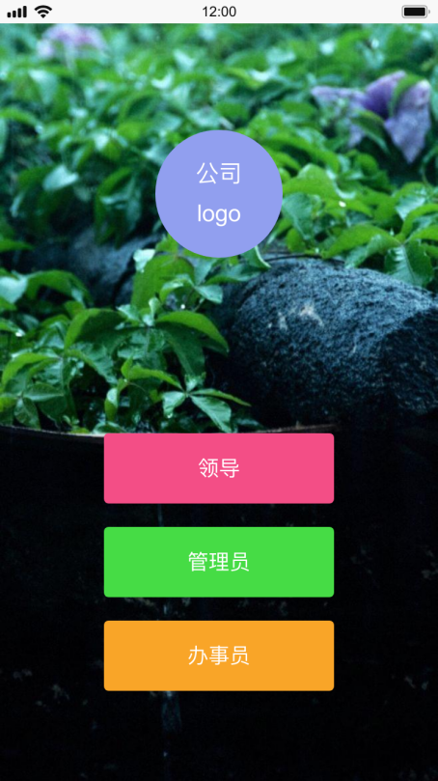 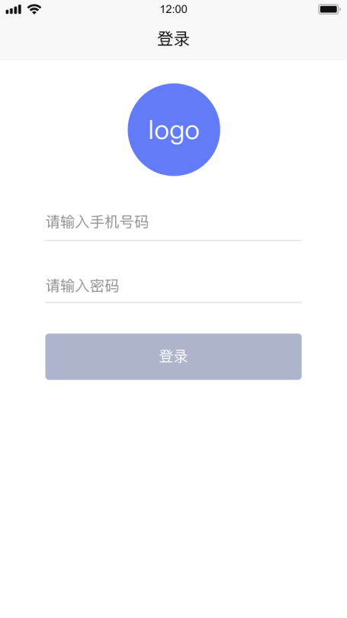

**【功能描述】**

1. 管理人员选择管理员登录入口，第一次登录输入手机号码以及密码即可登录；
2. 正确登录后会将当前的微信账号和认证信息进行关联，以此区分各种账号权限，后续访问小程序则不需要再输入认证信息。

#### 项目

##### 项目列表

【**原型页面**】

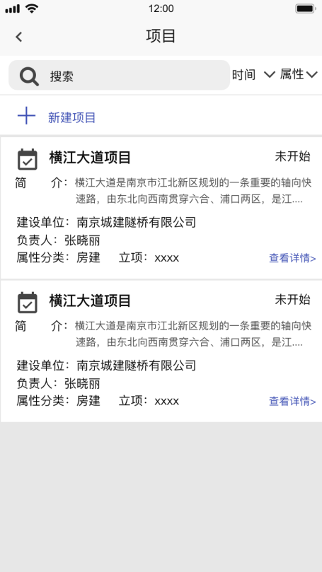 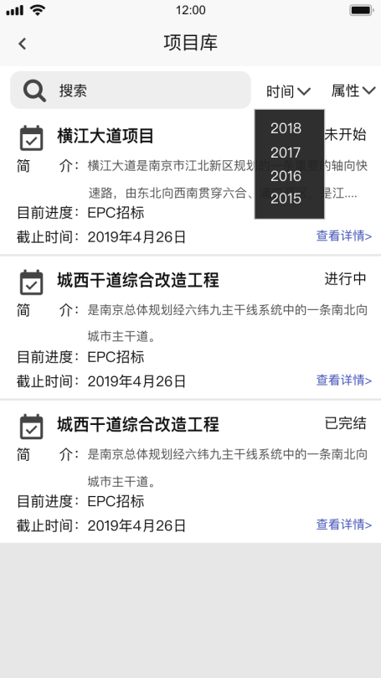

【**功能描述**】

1. 根据项目名称模糊搜索相关项目；
2. 根据时间（年）和属性进行分类查看；
3. 项目列表能够查看项目名称，项目简介，建设单位，负责人，属性分类，立项以及项目进展情况（未开始，进行中，已完结，字体颜色区分）等相关信息，点击查看详情能够查看项目相关信息；
4. 点击项目名称，页面跳转查看项目流程等内容。点击新建项目跳转到新建项目页面。

##### 新建项目

【**原型页面**】

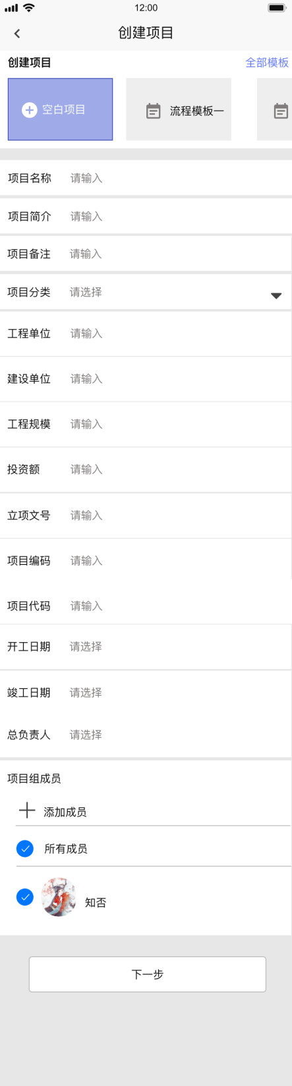 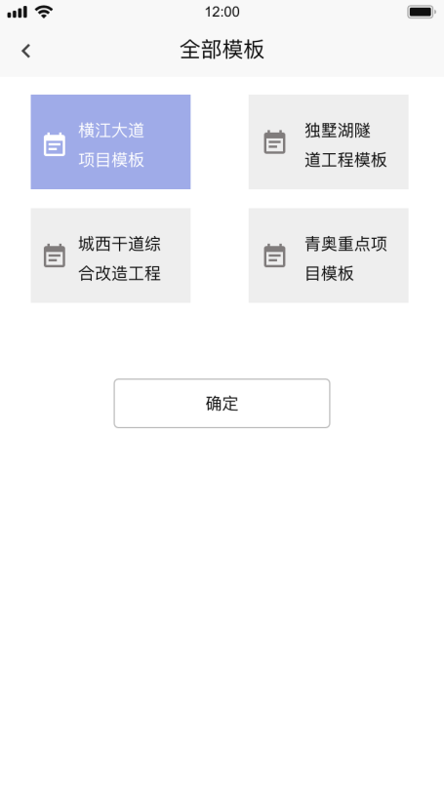

【**功能描述**】

1. 管理员可以创建空白项目或者可以到全部模板中选择模板创建项目；
2. 填写项目字段（工程类别，工程名称，建设单位，项目负责人，工程规模，投资额，立项文号，初步设计，项目编码，项目代码，开工日期，竣工日期，工程概况）并且选择参与项目的相关成员。

##### 新建流程

【**原型页面**】

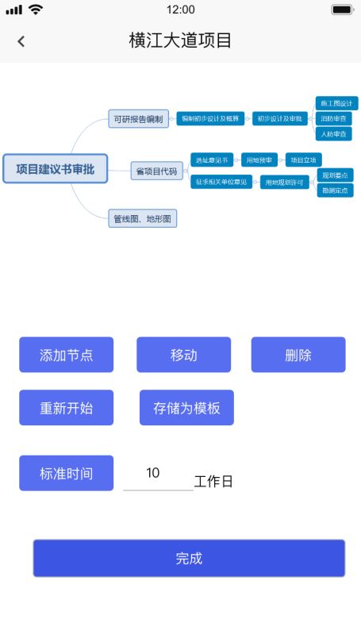

【**功能描述**】

1. 点击某个节点，再点击添加节点按钮可以在该流程后面添加节点，点击某个节点再点击移动节点按钮，然后再点击其他节点，可以将这个节点移动到其他节点上；
2. 存储为模板可以将此流程存储为模板；
3. 可以为每个流程设置标准时间，首次能够根据标准时间计算整个项目的时间。往后能够根据办结时间自动更改项目完结时间和其他流程完结时间。

##### 查看流程

【**原型页面**】

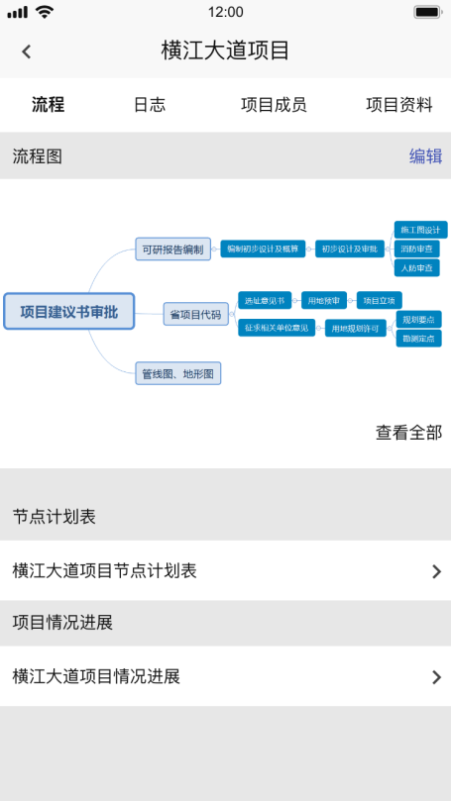

【**功能描述**】

1. 管理员可以在本页面查看当前正在进件的流程，点击查看全部能够查看所有流程，即流程图全屏。同时管理员可以对流程进行再次编辑；
2. 待办、进件、办结的流程能够用不同颜色区分，图中显示标准办结时间；
3. 能够查看节点计划表和项目情况进展汇总表。

##### 查看节点计划表、项目进展

【**原型页面**】

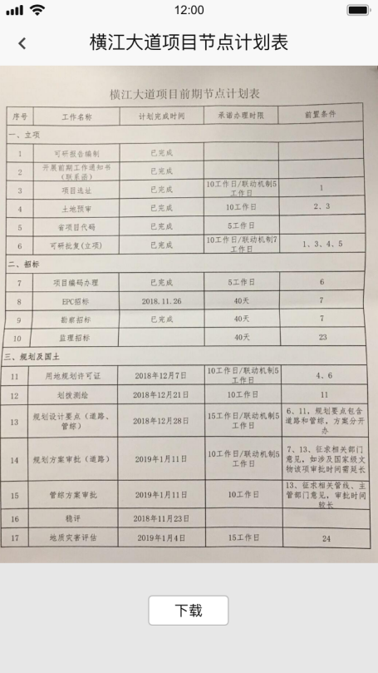 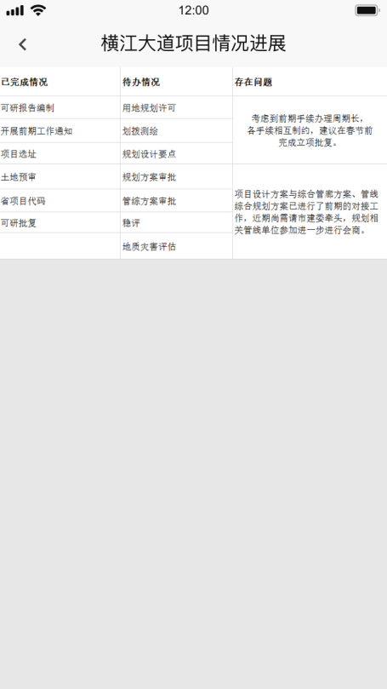

【**功能描述**】

1. 根据流程图、标准时间和进度形成节点计划表，能够计算出每个流程计划完成的时间以及前后条件并且能够在小程序预览并且下载；
2. 实时汇总项目进度以及进展中存在的问题形成项目情况进展表，并能够在小程序中预览。

##### 日志

【**原型页面**】

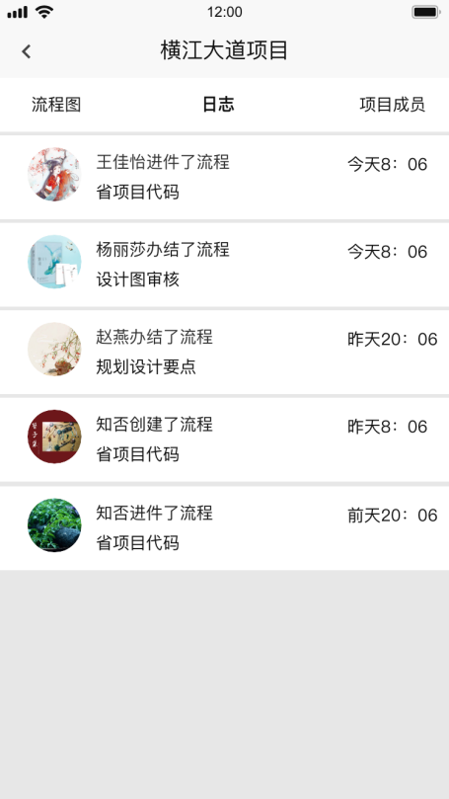

【**功能描述**】

1. 日志中记录了所有流程进件办结的时间，进件人，按照时间由近及远排序。

##### 项目成员

【**原型页面**】

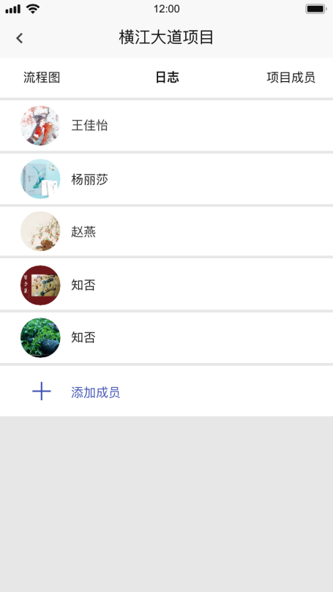

【**功能描述**】

1. 管理员可以查看某个项目中所有参与的成员，并且能够对项目成员进行添加和删除。

##### 项目资料

【**原型页面**】

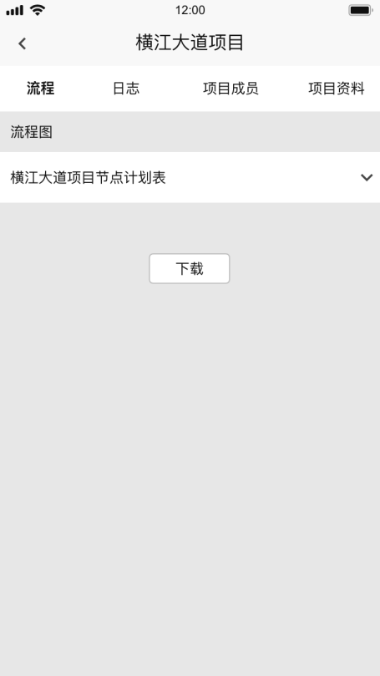

【**功能描述**】

1. 下拉选择需要的项目资料按照模板进行套打，然后下载。

##### 流程详情

【**原型页面**】

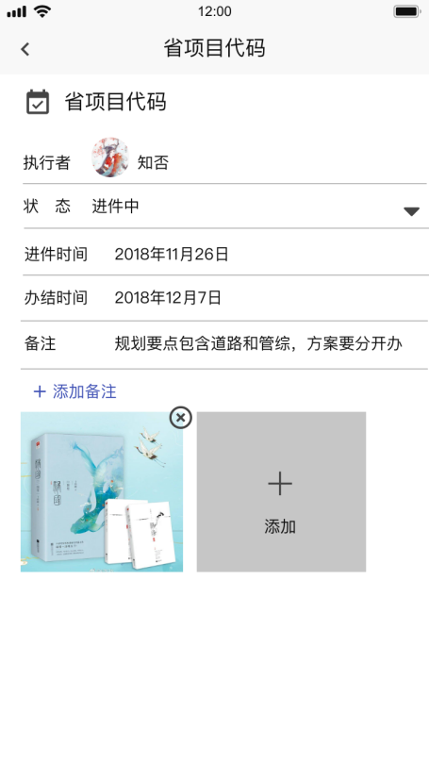

【**功能描述**】

1. 能够查看流程执行者，流程当前状态，规定办结时间，如果进件了，能够查看进件时间以及办结时间（前一个流程办结完了，后面的流程办结时间根据上一个流程办结时间进行实时计算）；
2. 可以在进件的过程中或者办结以后添加备注以及上传图片。

#### 协助中心

##### 协助列表

【**原型页面**】

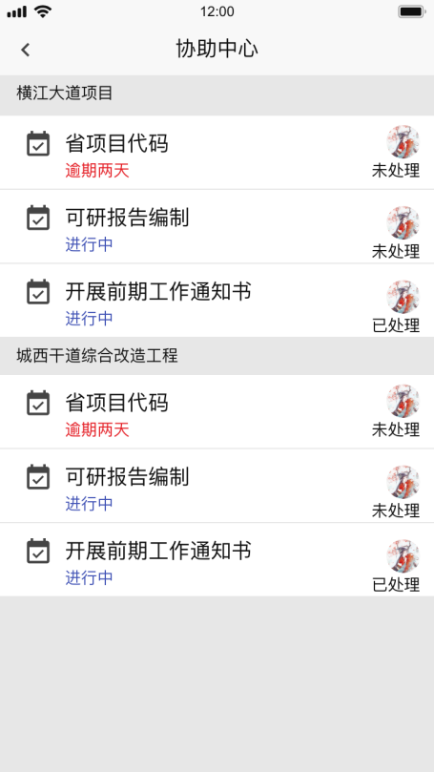

【**功能描述**】

1. 能够查看每个项目中办事员发出的问题，同时能够知晓该问题是否处理过。

##### 协助处理

【**原型页面**】

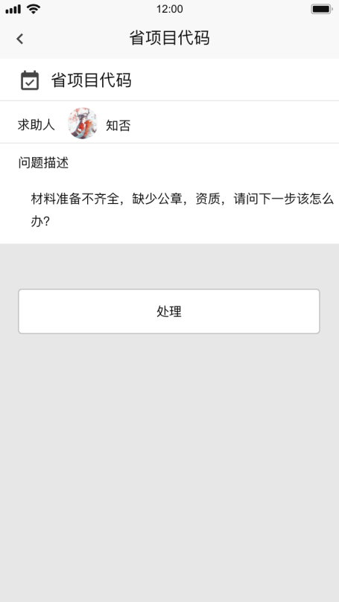 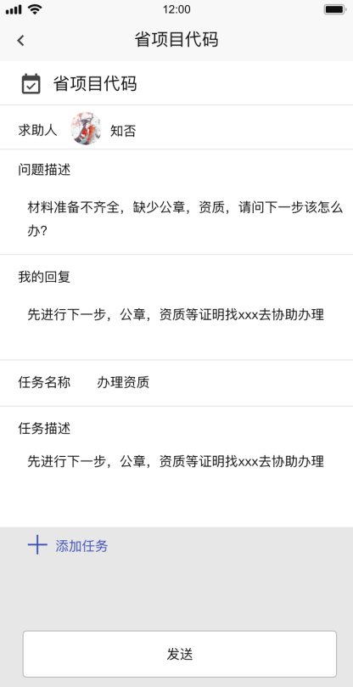

【**功能描述**】

1. 能够查看办事员提出的问题详情，同时给出相关建议或者发布新的任务给办事员。

#### 知识库

【**原型页面**】

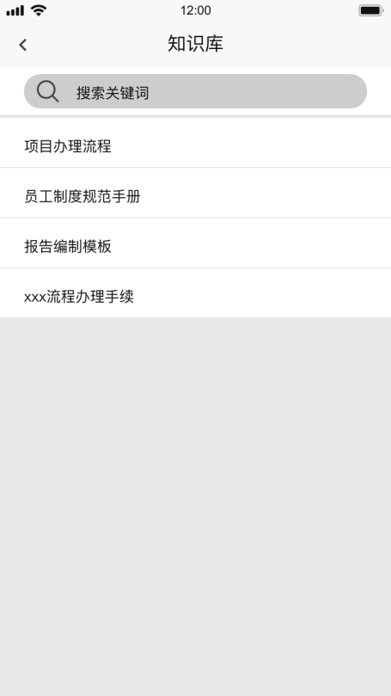 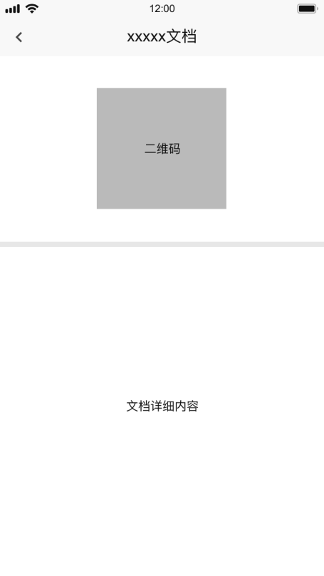

【**功能描述**】

1. 能够根据知识库文档名称中的关键词进行模糊查询；
2. 每一个文档能对应自动生成一个二维码，同时支持文档预览和下载。

#### 模板

【**原型页面**】

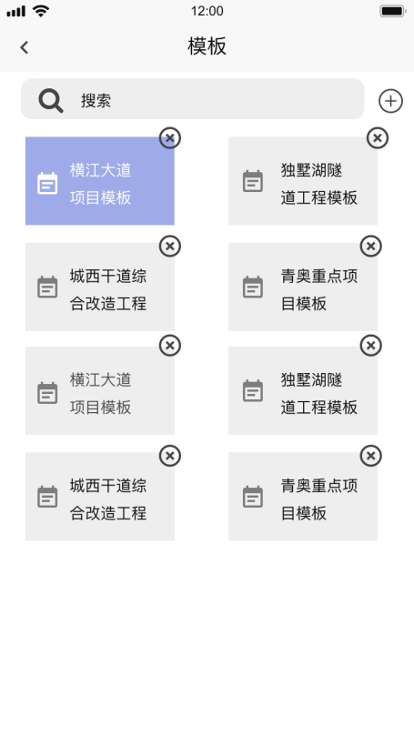 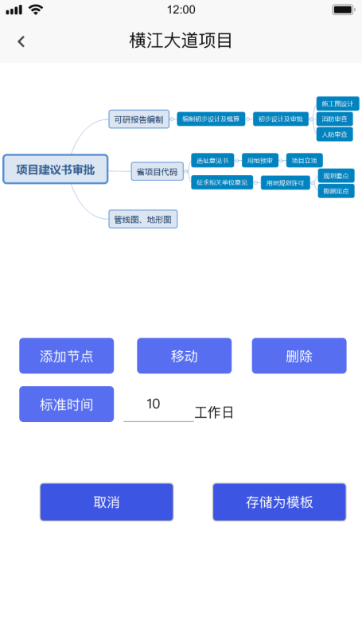

【**功能描述**】

1. 能够根据模板名称进行模糊搜索；
2. 能够新建、编辑、删除模板。

#### 消息中心

【**原型页面**】

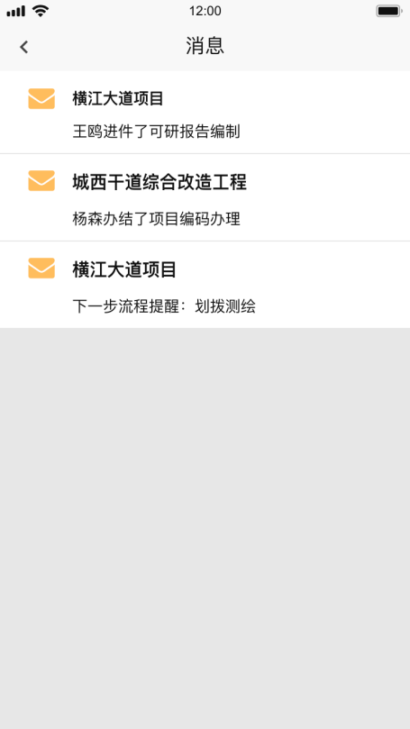

【**功能描述**】

1. 办事员更改流程状态通知；
2. 下一步流程提醒通知；
3. 初步设计审批办结以后提醒管理员去更改项目基本信息通知。

#### 设置

【**原型页面**】

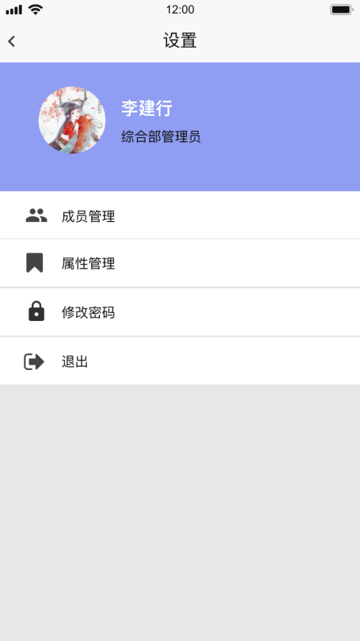

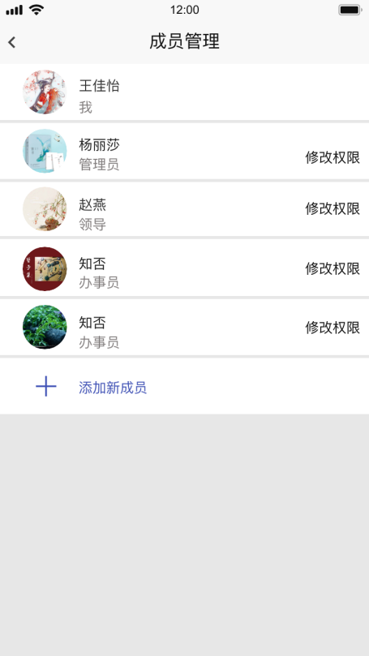 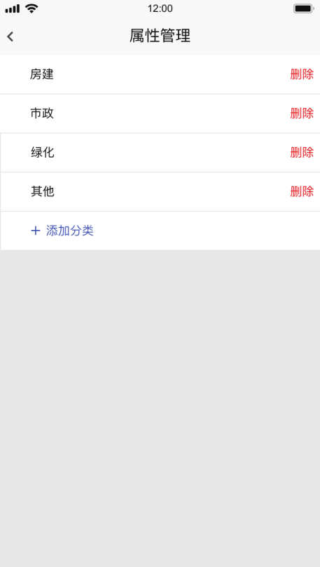

【**功能描述**】

1. 管理员可以添加小程序使用成员并更改每个成员的权限；
2. 管理员可以增添项目属性分类，并可以新增删除属性分类。

#### 自动填写

【**原型页面**】



【**功能描述**】

1.表格能够自动填写共性信息；

### 办事员

#### 办事员功能概览

【**原型页面**】

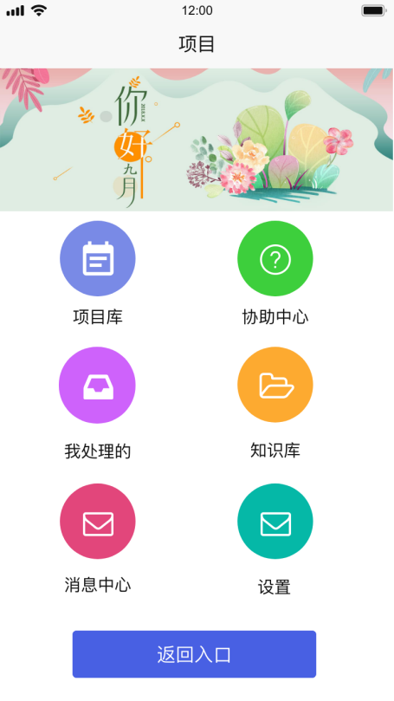

【**功能描述**】

1. 办事员只可以查看项目库中的项目，项目流程，项目日志和成员，不具有管理的权限，只能查看；
2. 知识库的功能和管理员相同，可以查看4.2.1.4；
3. 消息中心可以通知办事员项目状态改变，下一步流程，功能和管理员相同，可以查看4.2.1.6。

#### 流程详情

【**原型页面**】

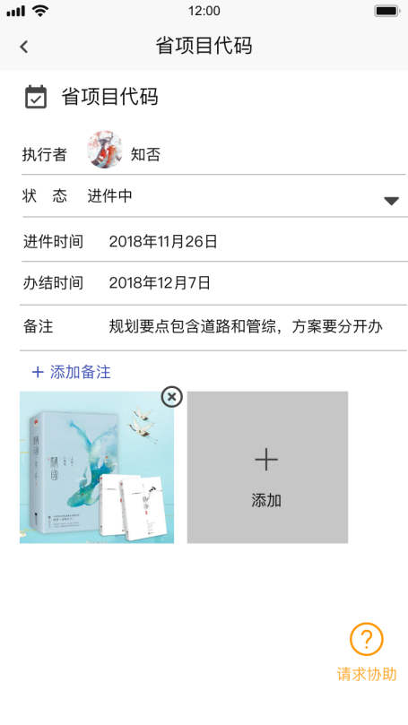 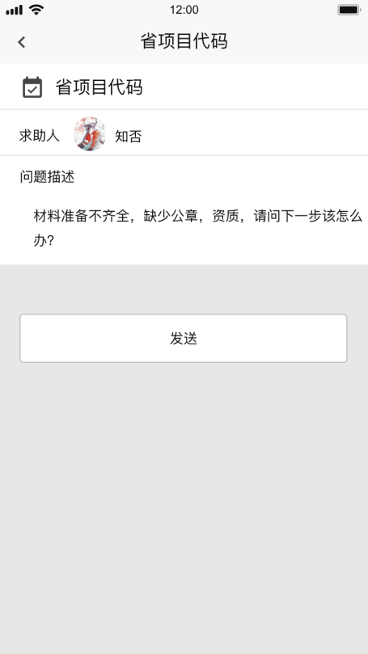

【**功能描述**】

1. 办事员可以更改流程的状态，待办，进件，办结的三种状态；
2. 办事员可以在办结完成后或者办结过程中添加备注，上传文件；
3. 在办结过程中遇到问题可以点击请求协助向领导发送请求。
4. 办事员填写问题描述，点击发送即可给领导发送协助

#### 协助中心

【**原型页面**】

 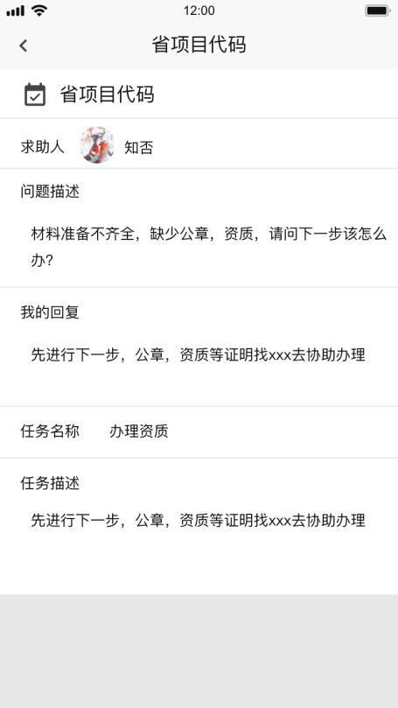

【**功能描述**】

1. 在协助中心中查看每个项目中由自己发出的问题；
2. 点击能够查看领导的的回复以及领导新布置的任务。

#### 我处理的

【**原型页面**】

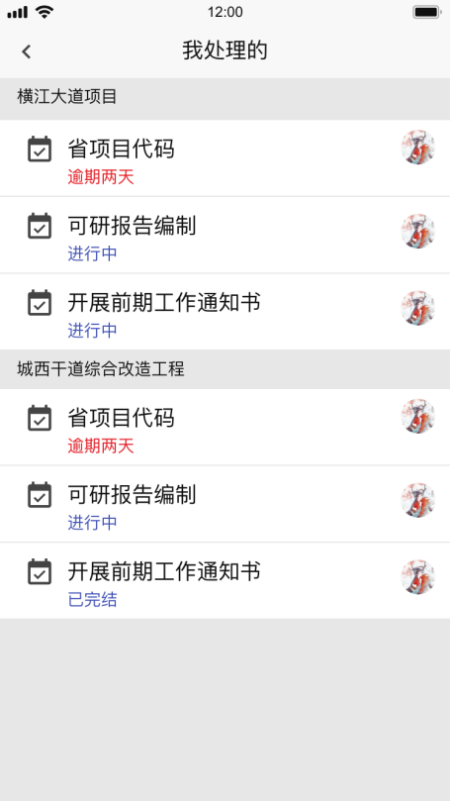

【**功能描述**】

1. 在我处理中能够查看每个项目中由我处理的流程，能够直接点击查看项目详情。

#### 设置

【**原型页面**】

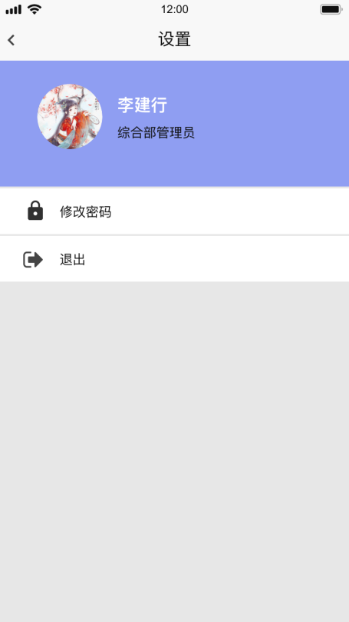

【**功能描述**】

1. 办事员仅可以修改密码，退出登录。

### 领导

#### 领导功能概览

【**原型页面**】

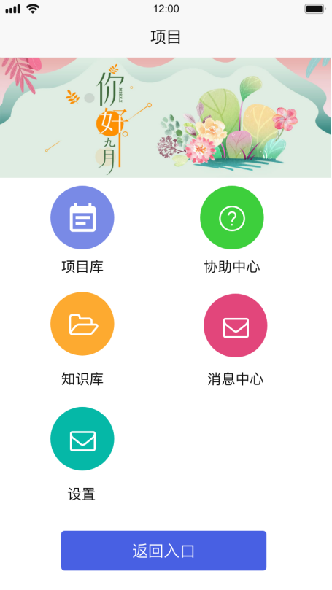

【**功能描述**】

1. 领导只能够查看项目库中的项目，流程，功能和办事员类似，不具备管理修改的权限；
2. 协助中心的功能和管理员相同，请查看4.2.1.3；
3. 知识库功能和管理员相同，请查看4.2.1.4；
4. 消息中心功能和管理员相同，请查看4.2.1.6；
5. 设置功能和办事员功能相同，请查看4.2.2.5；

# 管理员后台管理端

## 后台管理端说明

后台管理端仅支持管理员身份登录，管理员可以对流程模板，项目资料和知识库进行管理操作。

## 功能描述

### 登录

【**原型页面**】

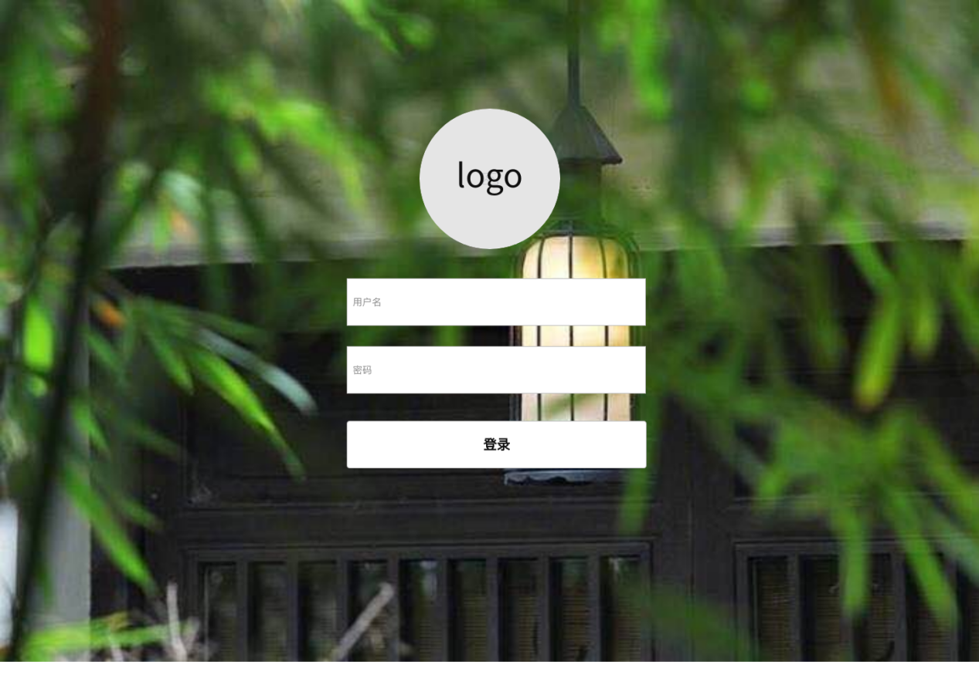

【**功能描述**】

1. 管理员输入用户名和密码即可登录后台进行管理。

### 流程模板

【**原型页面**】

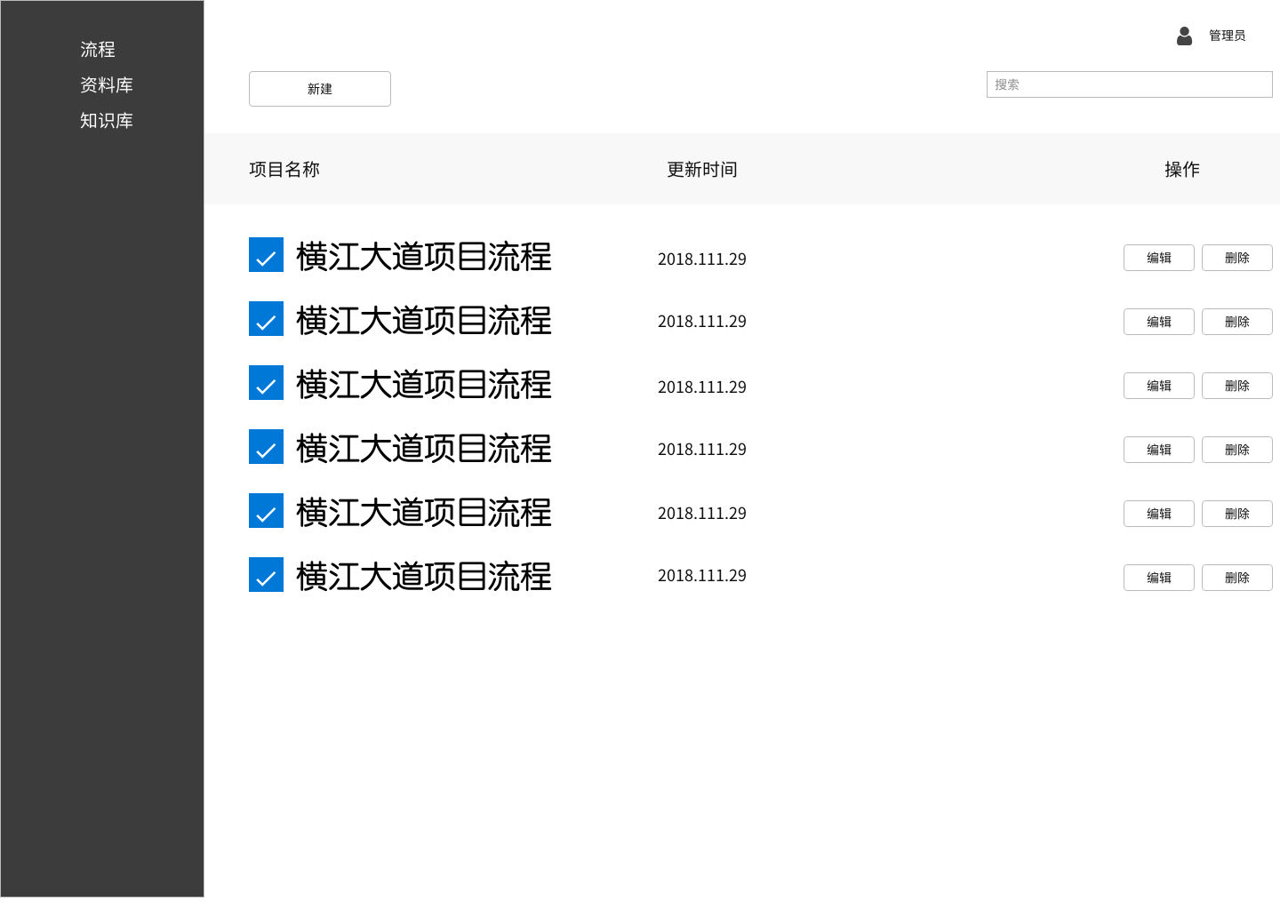

【**功能描述**】

1. 管理员可以新建流程模板，并可以对已新建的流程模板进行编辑和删除操作；
2. 管理员可以根据流程模板的名称进行模糊搜索；

3.后台的操作会和小程序联系在一起，后台的相关操作在小程序上会有所展示。

#### 新建流程

【**原型页面**】

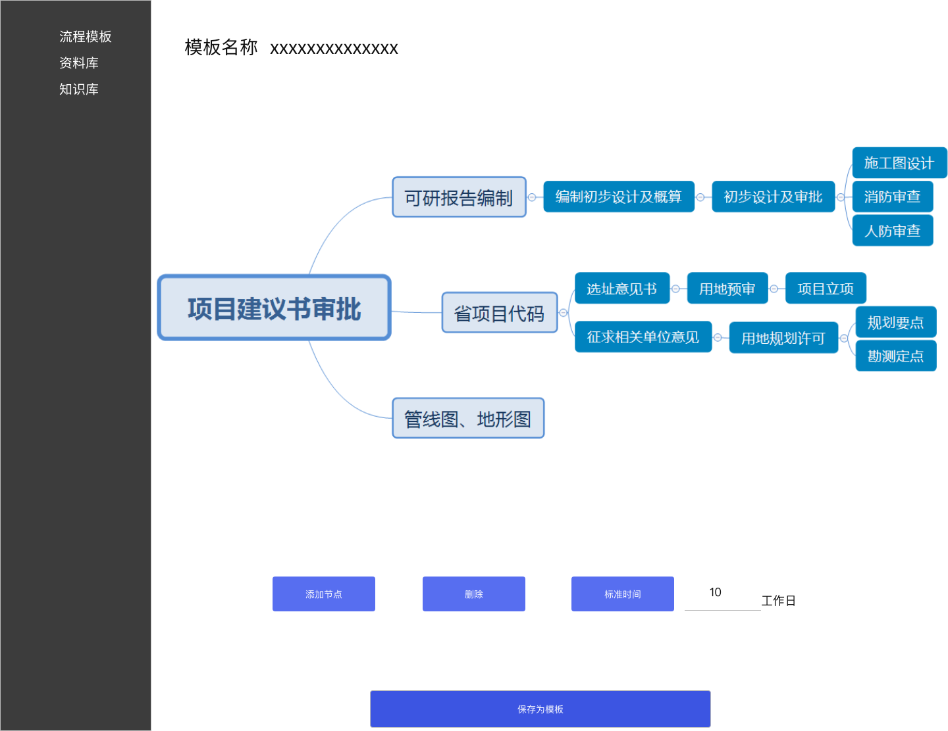

【**功能描述**】

1. 可以添加节点，删除节点，并为节点添加标准流程时间；
2. 可以通过鼠标将某个节点移动到另一个节点上。

### 资料库

【**原型页面**】

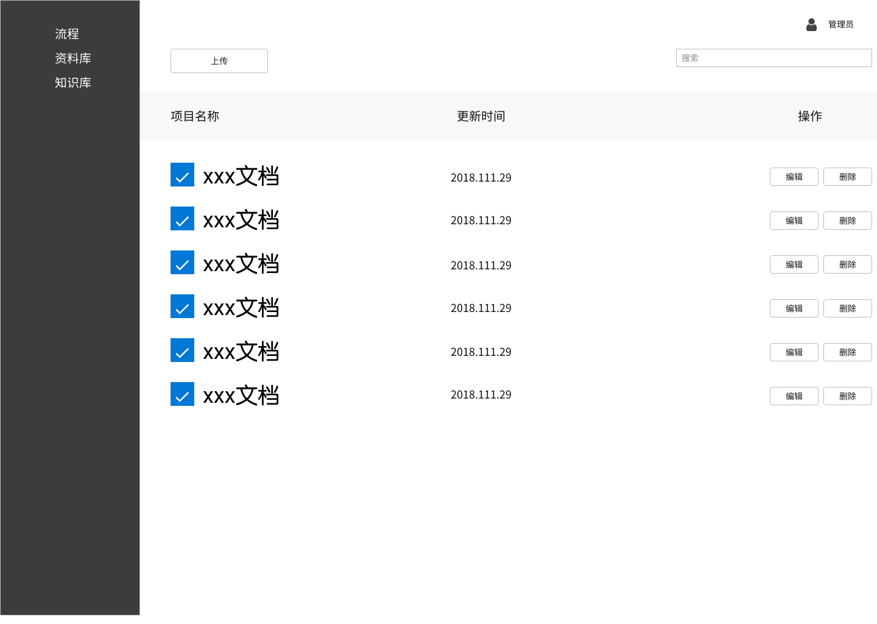

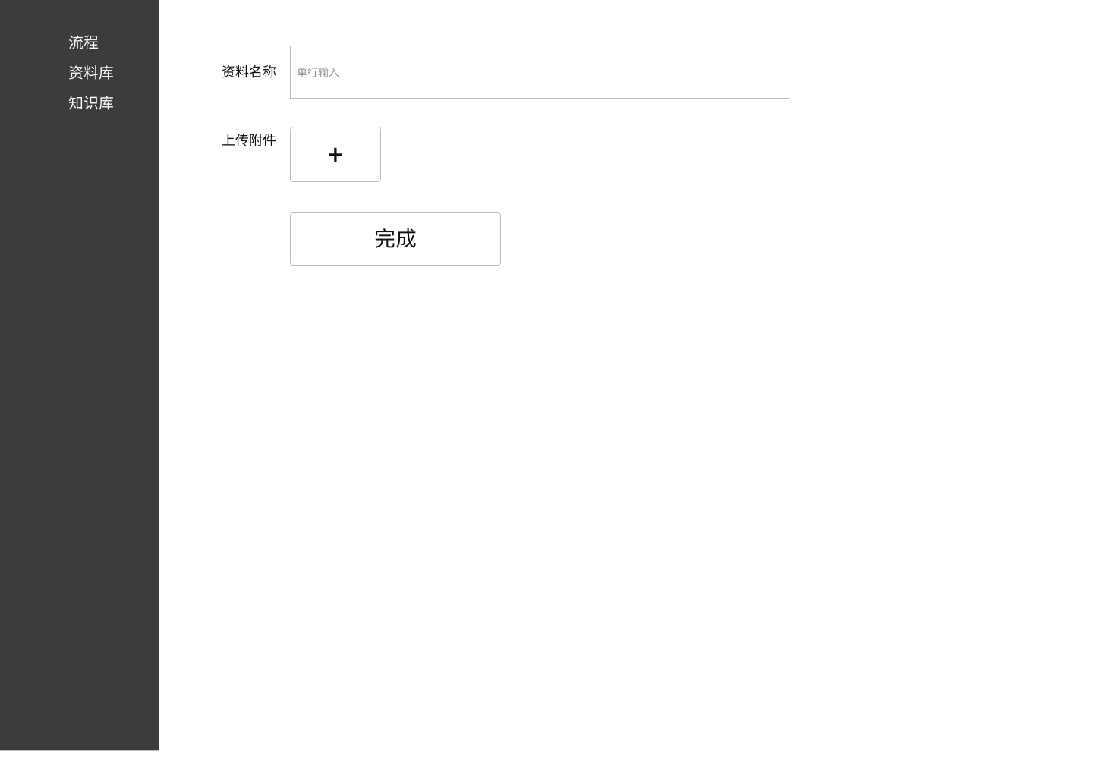

【**功能描述**】

1. 资料库可以上传新的资料，针对已上传的资料可以编辑和删除
2. 资料库上传按照要求上传相关类型项目资料的文档。

### 知识库

【**功能描述**】

1.知识库功能和资料库类似，支持文档的上传和编辑删除，请查看5.2.3；